QuantInsight Pro
AI 驱动的另类数据量化投研平台 · AFAC2026 金融智能创新大赛 · 初创组
项目编号 2026FINTECH-FINT-0093 · AFAC 平台 ID 20260110040 · 2026年07月08日

执行摘要
QuantInsight Pro 是面向专业机构投资者的新一代资管科技平台，业内首家将 SHAP 可解释性深度集成到 A 股智能选股流程。产品整合另类数据、AI 投研智能体与 MIT 开源回测引擎，为 9 类机构客户提供数据 + 模型 + 策略 + 合规的一站式智能投研解决方案。推荐单位杭州永字资产管理有限公司战略合作已签署，生产 Demo 已部署公网 HTTPS。

参赛团队（4 人 · AFAC 平台注册）
角色 | 姓名 | 背景摘要 | 职责
CEO / 主讲 | 冯亦根 | 浙江大学计算机通信工程本科、亚洲城市大学硕士；慧点资本创始人，CFA；15+ 年金融科技投资经验。 | 战略、融资、BD、路演总负责
CTO | 王宇寒 | 杭州电子科技大学软件工程专业 2022 级本科；平台架构与 AI 工程负责人。 | 技术架构、AI 模型、系统开发、生产部署
产品 / 数据 | 官馨 | 陕西师范大学人工智能专业大三；产品设计与客户研究。 | 数据策略、产品设计、客户研究、UX
AI / 量化 | 梁理智 | 河北科技大学；翼支付 AI 开发者，金融科技师（二级）证书。 | 量化策略、AI 金融科技落地、运营

核心功能模块（8 大模块）
# | 模块 | 能力 | Demo
1 | 智能选股 | 17 因子综合评分 + Top10 推荐 | ✅ 已上线
2 | SHAP 解读 | 4 类 SHAP 图 + 17 因子归因 | ✅ 业内独家
3 | AI 投研问答 | RAG 数据接地 + Qwen 解读 + 引用溯源 | ✅ 已上线
4 | 量化策略回测 | 5 策略 + 11.4 年 HS300 真实数据 | ✅ 开源引擎
5 | 智能盯盘 | 7×24 涨跌停预警 + 异动监控 | ✅ 已上线
6 | 模拟交易 | A 股实时模拟 + 3 层 fallback | ✅ 已上线
7 | 自动报告 | 6 段式周报 + Word/PDF 导出 | ✅ 已上线
8 | 实时数据看板 | 大盘卡片 + 北向资金热力图 | ✅ V2 已上线

关键指标
指标 | 数值 | 说明
T35 多因子年化收益 | 8.56% | HS300 · 11.4 年 akshare 真实数据
夏普比率 | 0.63 | 相对买入持有超额 3.10%
最大回撤 | -38.33% | 较基准改善 33.97%
单元测试 | 21/21 PASS | 回测引擎 7/7 + 数据管道 14/14
永字资管合作 | 战略合作已签署 | 推荐单位法定代表人薛永再 · 场外顾问
AFAC 自评分 | 88 / 100 | 初筛五维加权自评

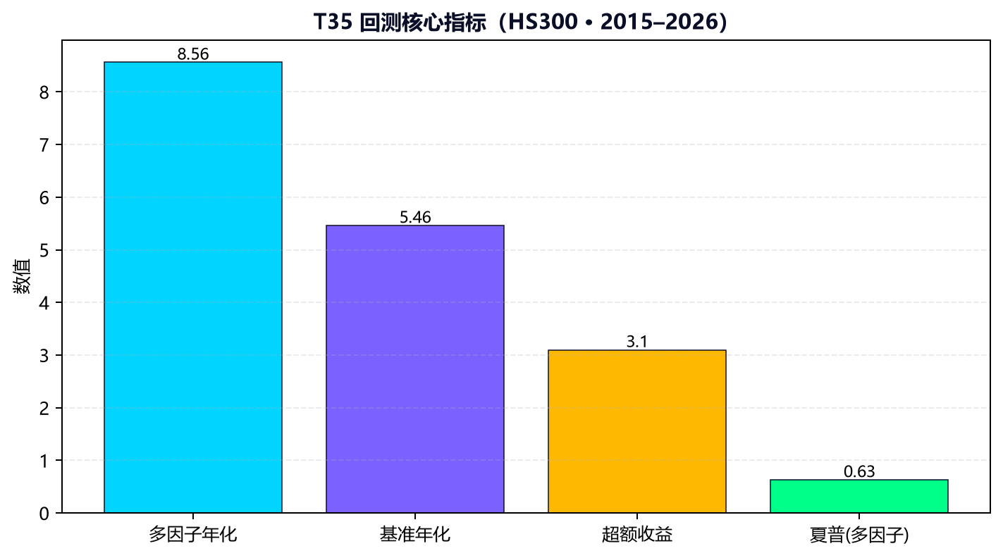
图1 T35 回测核心指标

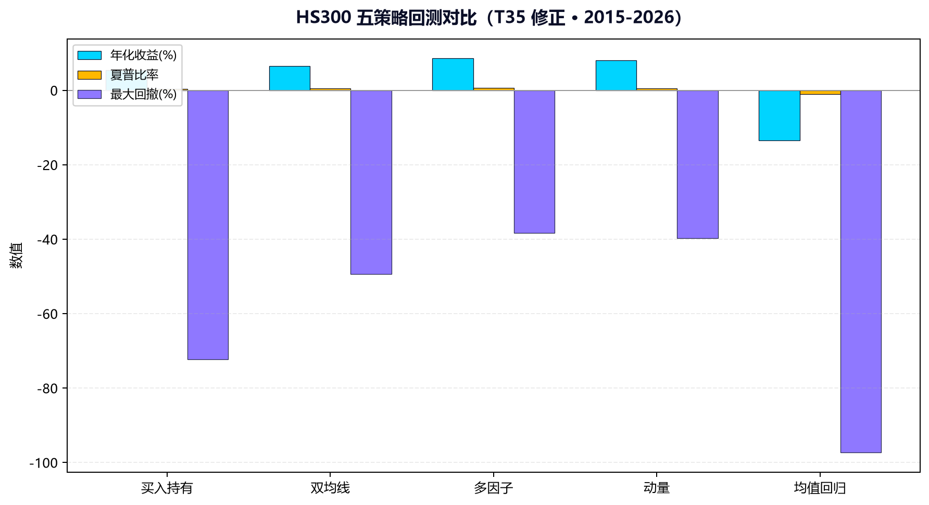
图2 HS300 五策略回测对比（T35 修正）

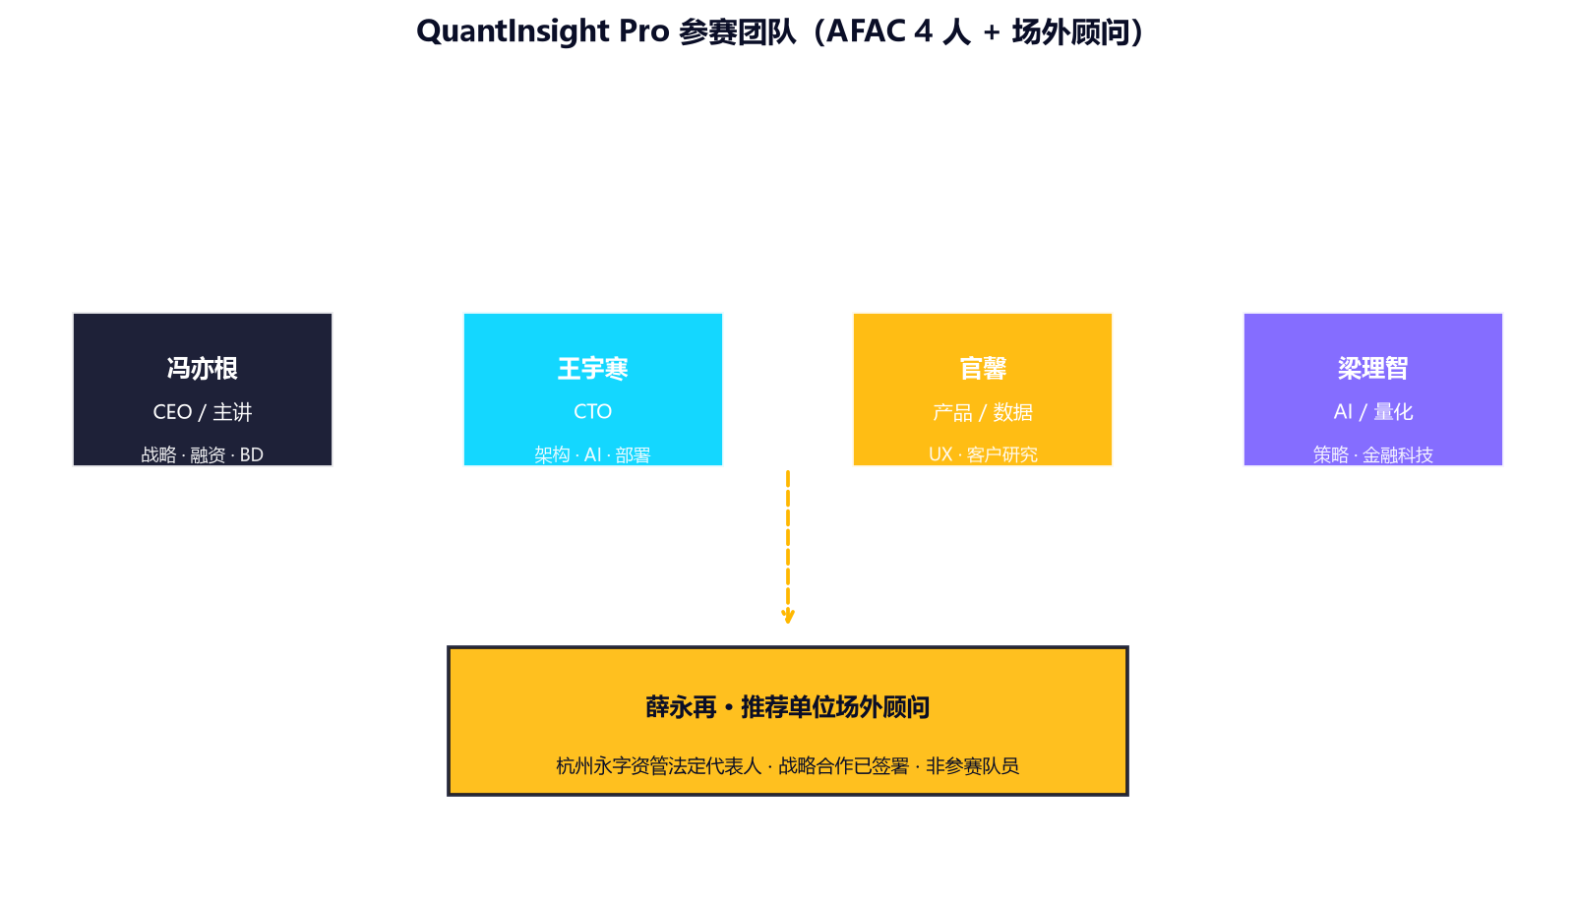
图3 参赛团队组织架构

访问与提交
项目 | 路径 / URL
在线 Demo | https://3blue1brownlab.cn
GitHub | github.com/yigenfeng0707-netizen/quantinsight-pro
AFAC 控制台 | https://afac.alipay.com/console/projects/20260110040
提交 ZIP | submission/QuantInsight_Pro_AFAC2026_提交包_20260708.zip
文档归档 | archive/legacy_v1/（V1 过时材料，非提交依据）

submission/ 目录指南
路径 | 说明
01_商业计划书_QuantInsight_Pro.md/.html | AFAC 八章节商业计划书（权威）
02_Demo交付/ | Demo 视频、运行指南、POC 数据、交互设计
03_正式文档_WORD/ | 9 份正式 Word 文档（规则对照、测试、FAQ 等）
04_测试报告/ | 单元测试与冒烟测试 JSON
05_团队信息一致性核查报告.md | 团队口径审计报告
06_文档归档说明.md | V1 文档归档与 README 位置说明
00_项目README_QuantInsight_Pro.docx/.html | 本文件 — 项目一页纸总览
QuantInsight_Pro_AFAC2026_提交包_*.zip | 一键打包提交 ZIP

品牌色规范
色名 | Hex | 用途
深空蓝 | #0A0E27 | 主背景 / 标题 / 表格表头
科技青 | #00D4FF | 强调色 / 链接 / 图表主色
琥珀金 | #FFB800 | 高亮 / 评分 / 次要图表

联系人：冯亦根 ceo@3blue1brownlab.cn · 王宇寒 cto@3blue1brownlab.cn

